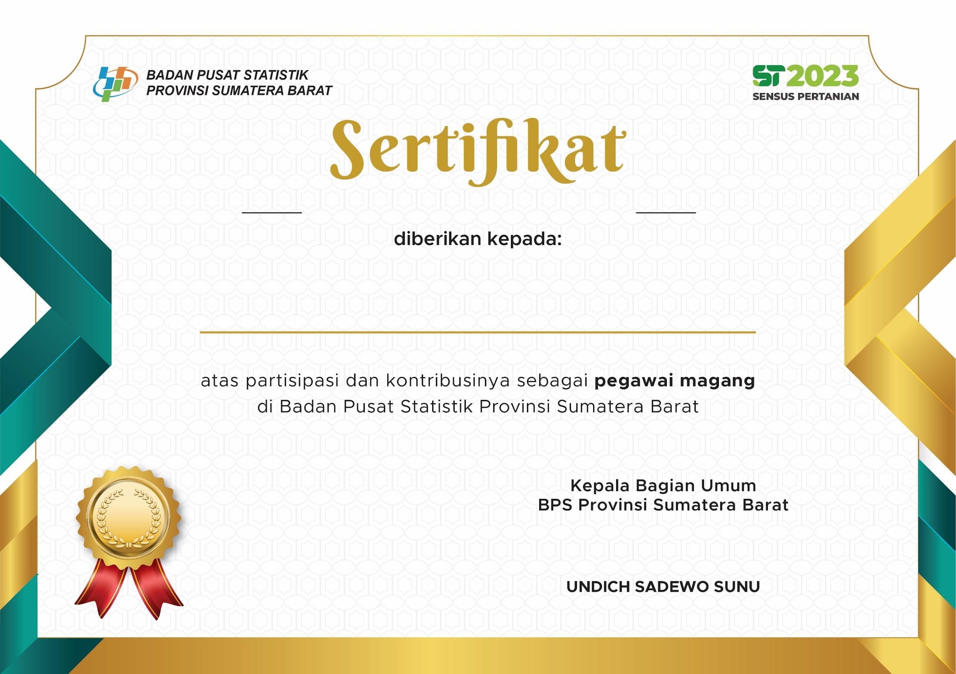

No. 012/BPS1300/MG/2025

**Program Studi Sistem Informasi , Universitas Andalas**

**Daffa Agustian Saadi**

dari tanggal 2/2/2025 s.d 3/1/2025